

**zondag** **9 februari 2025**

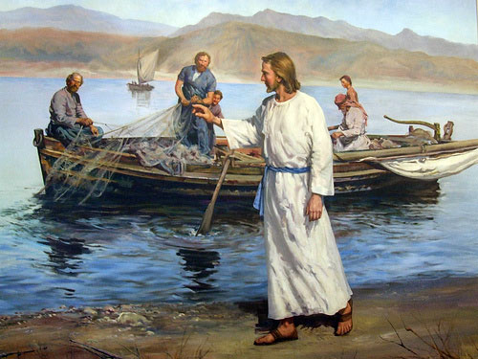

**Thema: Lucas 5**

Voorganger: ds. Hans van der Wal

Organist: Paul Ballhaus

Lector: Joke van der Belt

Ambtsdragers: Mariëtte van Herwijnen en Wijchert de Wit

**Muziek**

**D E V O O R B E R E I D I N G**

**De klok luidt - het wordt stil**

**Welkom**

**Gebed:**

v. Kom tot ons o God

naar U gaat ons verlangen uit.

Wek op uw kracht

en schep ons nieuwe adem!

**a. Kom tot ons God,**

**dat U ons raakt**

**met de hartslag van uw liefde.**

**Dat U ons draagt**

**op de vleugels van uw vrede**

v. Kom tot ons God

wek op uw kracht

en verlicht ons leven, iedere dag.

**Amen**

**drempellied: Gegroet jij, jij**

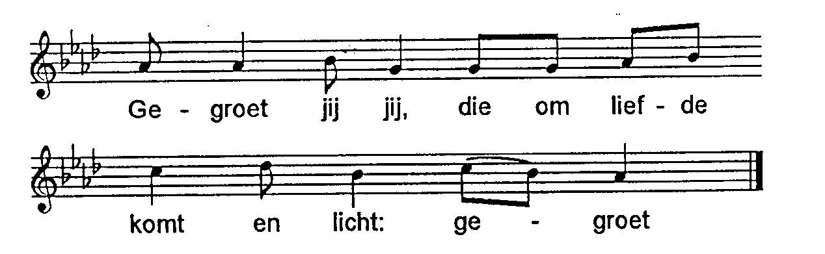

*(gemeente gaat staan)*

**Bemoediging en groet**

v: Onze hulp is in de Naam van de Heer  
**a: SCHEPPER EN BEHOEDER VAN ALLE LEVEN**  
v: De Eeuwige die naar ons omziet  
**a: IN ZIJN LIEFDE MOGEN WIJ LEVEN**  
v: Wij groeten elkaar   
**a: IN DE NAAM VAN DE VADER, DE ZOON  
 EN DE HEILIGE GEEST. AMEN.**

**Lied: NLB 31: 1, 4**   
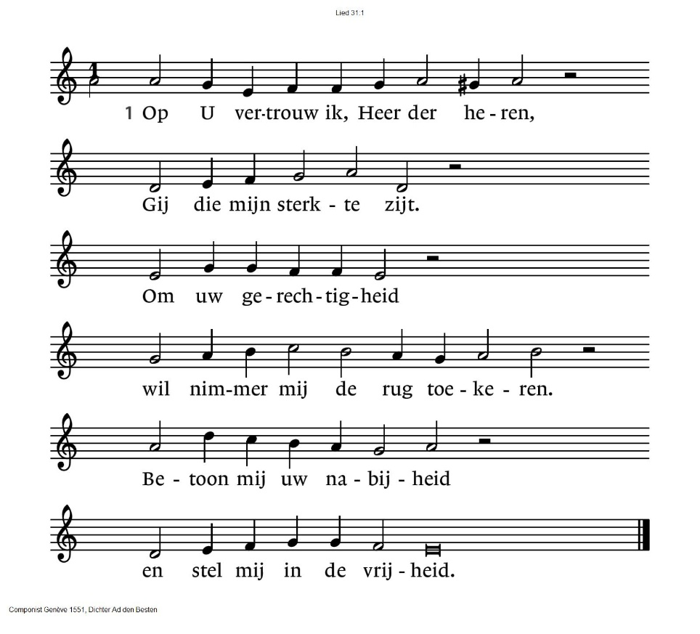

31:4 In uwe handen, God almachtig,

beveel ik nu mijn geest.

Mijn hart is onbevreesd.

Ik ben altijd uw trouw indachtig,

mijn God, die als ik schreide

mij troostte en bevrijdde.

*(gemeente gaat zitten)*

**Kyrië-gebed, beantwoord met: Kyrie, kyrie, kyrie eleison**

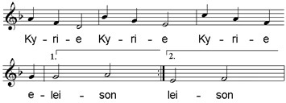

**Glorialied: lied 701**

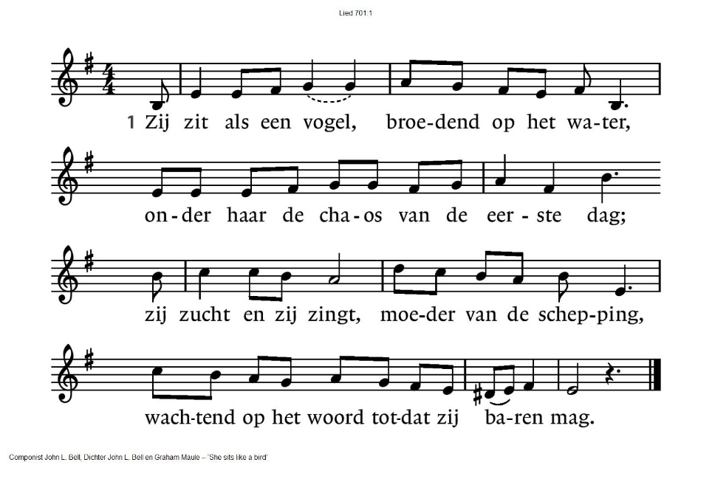

701:2 Zij zweeft boven zee, zweeft boven de bergen,

zoekend naar een plaats onder de hemelboog;

zij rust in de schoot, wachtend op het wonder

dat zich daar ontvouwt, verborgen voor ons oog.

701:3 Zij danst in het vuur, schouwspel zonder weerga,

maakt de tongen los, taal en getuigenis,

bekeert, inspireert al wie naar haar luistert;

niets brengt haar tot zwijgen, vurig als zij is.

701:4 Want zij is de Geest, een met God in wezen,

gift van de Verlosser aan zijn aardse bruid;

de sleutel is zij, toegang tot de schriften,

vogel uit de hemel, witte vredesduif.

**D E S C H R I F T E N**

**Gebed**

**De tafelkaarsen worden aangestoken**

**Lezen: Jesaja 6: 1 – 8**

**lied: NLB 138: 1, 2**

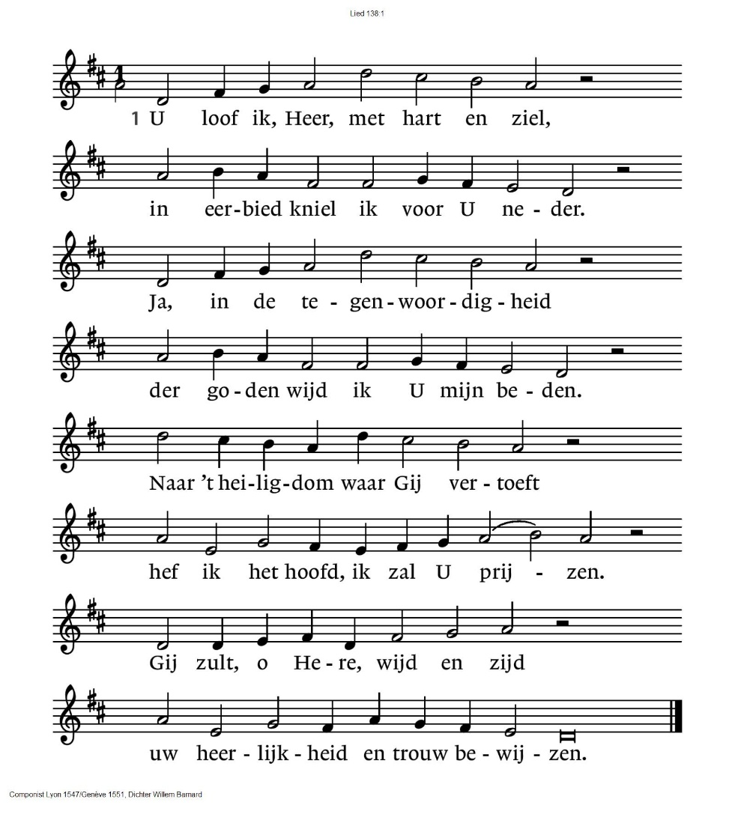

138:2 Ten dage dat ik riep hebt Gij

gehoord naar mij / en kracht gegeven.

Als ik welhaast ten offer viel,

hebt Gij mijn ziel / weer doen herleven.

Al wat op aarde macht bezit,

eenmaal aanbidt / het U, o Here!

Als Gij hun ’t woord van uw verbond

met eigen mond / hebt willen leren.

**2e lezing: Lucas 5: 1-11**

**Acclamatie: NLB 333**

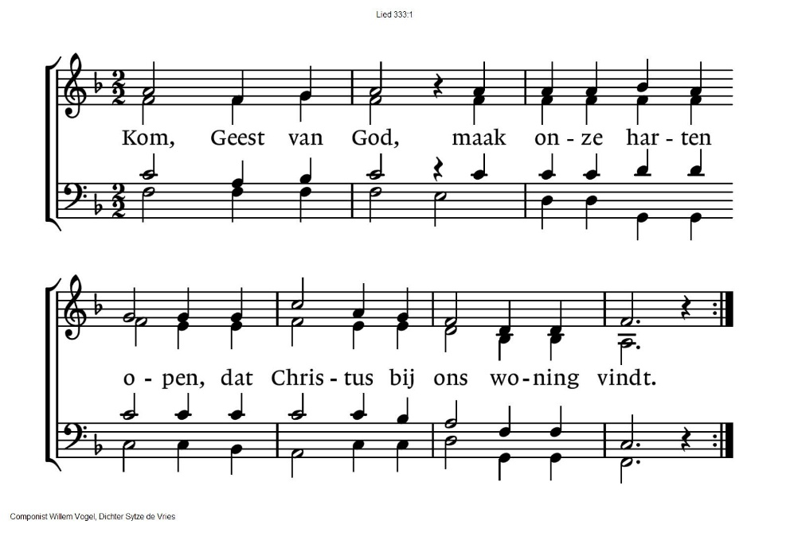

**Overweging**

**Muziek**

**Lied: NLB 531**

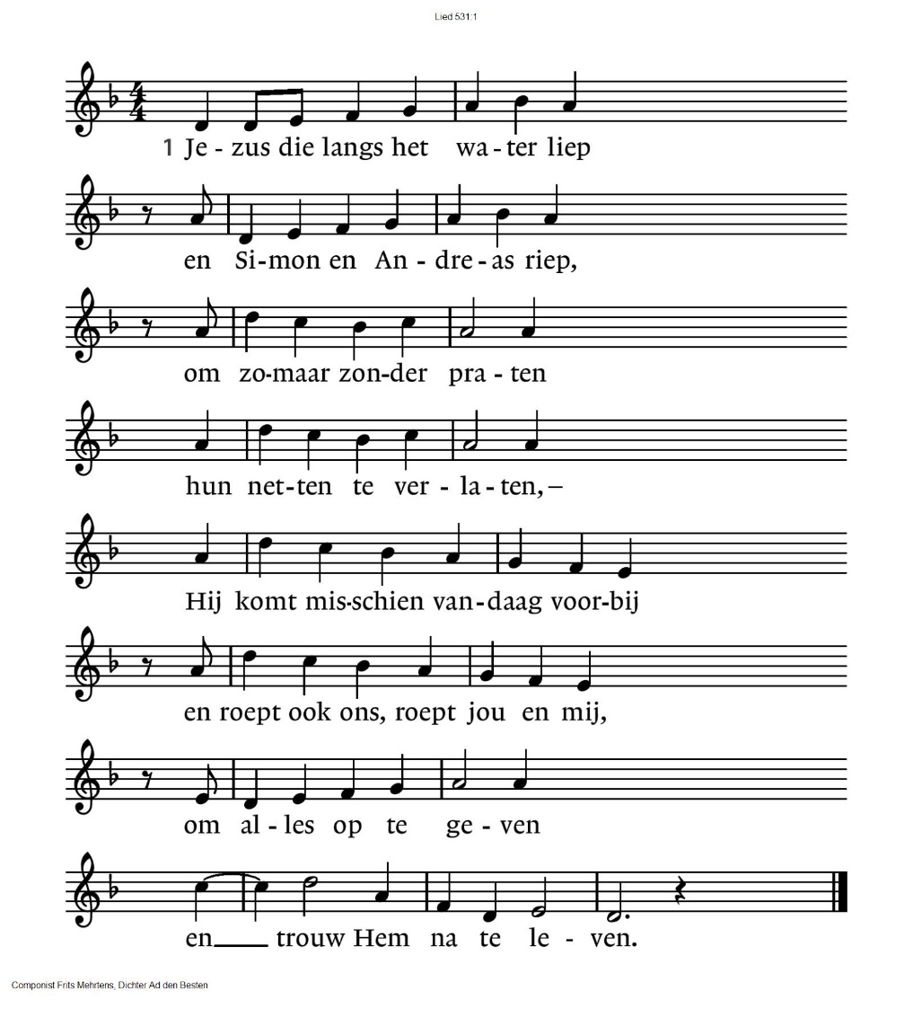

531:2 Jezus die langs de straten kwam

en tollenaars terzijde nam:

‘’k Wil in uw woning wezen

voor nu en voor nadeze’, –

Hij komt misschien vandaag voorbij

en neemt ook jou terzij of mij

en vraagt ons, Hem te geven

de rijkdom van ons leven.

531:3 Christus die door de wereld gaat

verheft zijn stem niet op de straat,

Hij spreekt ons hart aan, heden,

en wenkt ons met zich mede.

En lokt ook nog zoveel ons aan,

tot wie zouden wij anders gaan?

Hij heeft en zal ons geven

alles, – het eeuwig leven.

**Gebeden - Stil Gebed – Onze Vader (gesproken)   
acclamatie:**

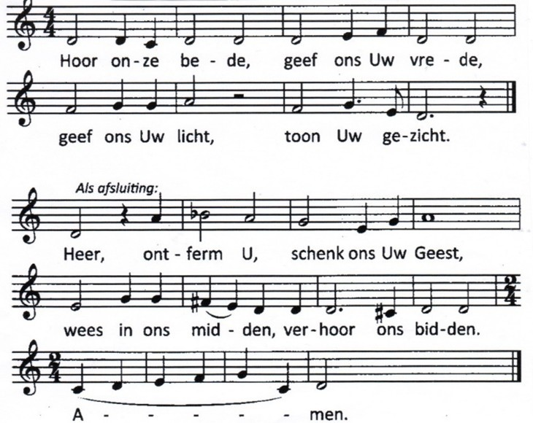

Stil gebed, afgesloten met ‘Heer, ontferm U, schenk ons Uw Geest …’

**Onze Vader:**Onze Vader die in de hemel zijt,  
Uw naam worde geheiligd.

Uw koninkrijk kome,

Uw wil geschiede, op aarde zoals in de hemel.

Geef ons heden ons dagelijks brood.

En vergeef ons onze schulden

zoals ook wij onze schuldenaars vergeven.

En leid ons niet in verzoeking,

maar verlos ons van de boze.

Want van U is het koninkrijk

en de kracht  
en de heerlijkheid  
in eeuwigheid, Amen

**Collecte** 1e collecte: KIA Noodhulp Midden Oosten  
 2e collecte: Pastoraat en Eredienst

*(Gemeente gaat staan)*

**Slotlied: 413**

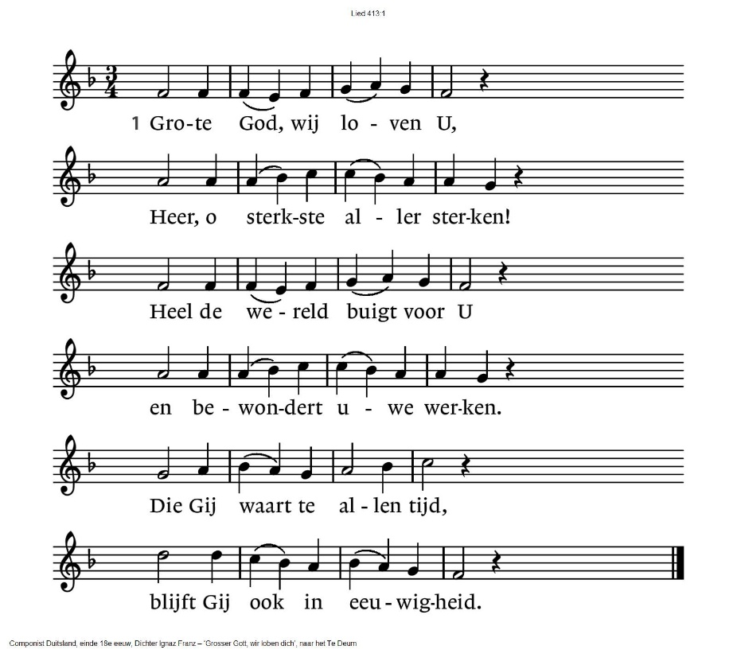

413:2 Alles wat U prijzen kan,

U, de Eeuwige, ongeziene,

looft uw liefde en zingt ervan.

Alle engelen, die U dienen,

roepen U nooit lovensmoe:

‘Heilig, heilig, heilig’ toe!

413:3 Heer, ontferm u over ons,

open uwe vaderarmen,

stort uw zegen over ons,

neem ons op in uw erbarmen.

Eeuwig blijft uw trouw bestaan –

laat ons niet verloren gaan.

**Vredeslied**

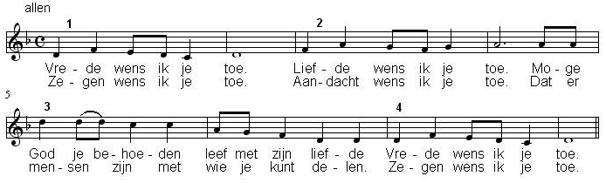

**Zegen** (samen uitgesproken)

**Dat de liefde van God**

**onze dagen vult**

**dat het leven van Jezus**

**vrede legt in ons hart en onze handen**

**dat de Geest van God**

**ons blijft bewegen en blijft dragen**

**zo zegene ons**

**de Vader, de Zoon en de Heilige Geest**

**AMEN (samen zingen)**

.-.-.-.-.-.

|  |  |
| --- | --- |
| ***QR codes t.b.v. collectes*** | |
| *Diaconie* | *Pastoraat en eredienst* |

Reacties op de viering zijn welkom in de doos in de hal óf via het adres:: [reactieviering@pknhuissen.nl](mailto:reactieviering@pknhuissen.nl)

In de werkgroep VIEREN worden deze besproken en wordt er gekeken

hoe we daarmee onze vieringen kunnen ‘verbeteren’.